Periódico
que esta pasando con la actividad fisica durante la pandemia
Disminuyen las actividades físicas por pandemia  Que está pasando con el deporte durante la pandemia  lucia franco 14/5/2021  Desde que arrancó la pandemia por covid 19 gimnasios, y lugares para realizar actividad física han tenido q cerrar por la ley, para cuidarnos entre todos.  Muchas personas todavía siguen realizando sus actividades físicas, como salir a correr, o a andar en bicicleta, entre otros, pero los adolescentes que prefieren ir a un gimnasio con un entrenador, o con equipos especiales para la actividad física ya no lo hacen.  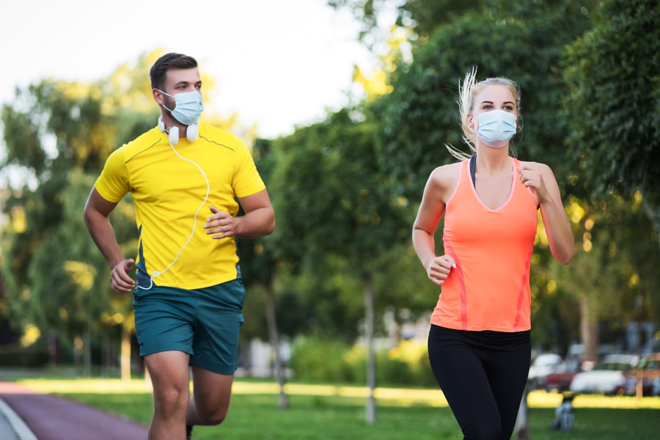 | 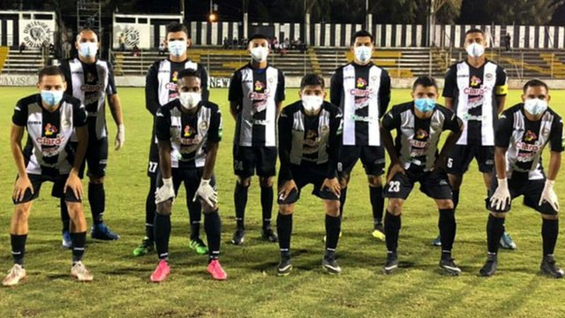  Se cancela el futbol: en 4 países han decidido cancel el futbol por covid 19.  Como cambiaron las formas de realizar actividad física
 | Cambiaron en los aspectos de que los deportes en equipo o cuerpo a cuerpo deben ser con tapabocas, deben tener distanciamiento, con sus compañeros de equipo, no se pueden compartir botellas, no pueden compartir nada.  Deben tomarse la temperatura antes de realizar la actividad física en equipo, si te sentís mal, o tienes algún síntoma avisar al encargado o a las personas con las que realizaste cierta actividad,  Muchas personas dejaron de realizar la actividad física porque tienen alguna enfermedad, como diabetes, algún problema en los pulmones como neumonía o broncoespasmo, entre otras enfermedades. | ¿Cómo se ve reflejado la vida de los adolescentes al no realizar alguna actividad física?  Durante esta etapa, los adolescentes se encuentran en sus casas, aislados donde está mal porque es una edad donde es fundamental la socialización, con personas.  Tanto como en salir a correr con amigos o jugar en el mismo equipo de futbol o básquetbol es un tiempo donde no solo realizan actividad sino donde socializan  En esta etapa de la vida es donde un adolecente necesita estar en compañía de amigos, familia, conocidos.
14/5/2021
 |  | lucia franco

